КГУ «Средняя школа имени Перуаша Каримулы»

Открытый урок
по русскому языку в 4 классе
«Друг друга будем уважать»

Провела:Омарова М.Б.
учитель начальных классов

2017-2018уч.год

Лексическая тема урока: Друг друга будем уважать
Грамматическая тема: Правописание не с глаголами.
Цель урока: формировать умение правильно писать частицу НЕ с глаголами, познакомить с глаголами-исключениями;
развивающая: развивать речь, логическое мышление, внимание;
воспитательная: интерес к русскому языку, привить детям навыки соблюдения правил движения на дороге.

Методы и приёмы: словесный, наглядный, напоминание,
практический и поощрение, частично-поисковый.
Тип урока: урок- закрепление
Форма урока: интегрированный урок
Оборудование, наглядность,: карточки, опорные схемы, картинки,
использование интерактивной доски, музыкальное сопровождение.

Этапы и структура урока.

1 | Организационный момент.  1. Психологический настрой  Если хмурится с утра,  Нам поможет доброта.  Встаньте дети, подтянитесь  И друг другу улыбнитесь  2.Деление на группы:красный,желтый,зеленый.
2 | Работа над темой.  Ребята,прежде чем начать урок?Я хочу задать вопрос,почему я разделила вас на группы красный,желтый,зеленый?  - О чем мы говорили на прошлом уроке? | Ответы детей
3 | Проверка д/з:  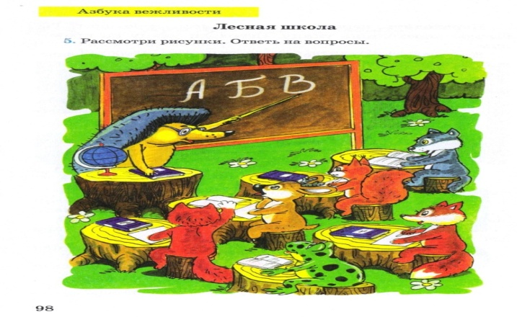  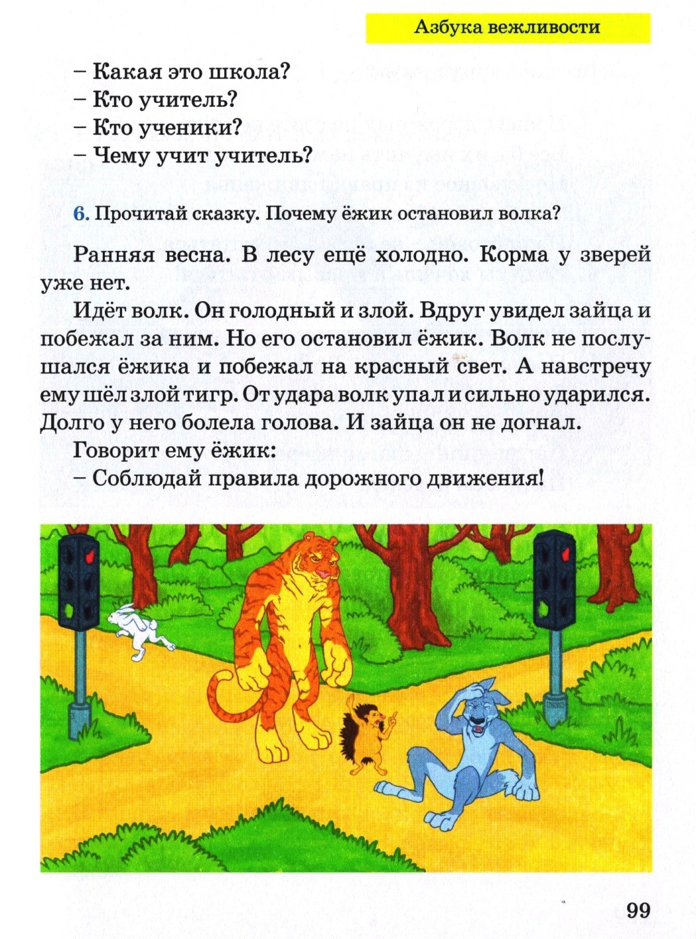  - Как вы думаете, какие правила поведения мы должны соблюдать в лесу?  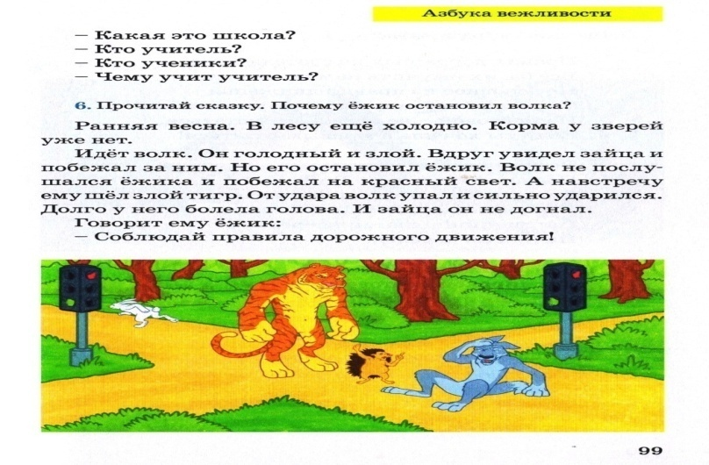 | 1-я группа  2-я группа
4. | Видео «Светофор  - о чем была песенка ?
5 | Сообщение темы и цели урока.  Так, о чем мы сегодня будем говорить?Молодцы о правилах дорожного движения.И еще повторим «Правописание частицы не с глаголами».Будем учиться упражняться в написании глагола с частицей Не.
6 | Работа с правилом (устно)  Спишите пословицу. Вставьте НЕ. Объясни смысл пословиц.  … говори – … умею,  А говори – научусь!  -Как вы думаете, какое маленькое слово пропущено? (НЕ)  - Молодцы, это маленькое слово называется частица НЕ.  -А что делает это частица? (отрицает)  - А слова, какой части речи идут после частицы НЕ в этой пословице? (глаголы) | Слайд
7 | Физкультминутка под музыку.
8 | Творческая работа.  1.Упр.8 стр.100 .Групповая работа.Подготовить стенгазету по теме «Правила дорожного движения»  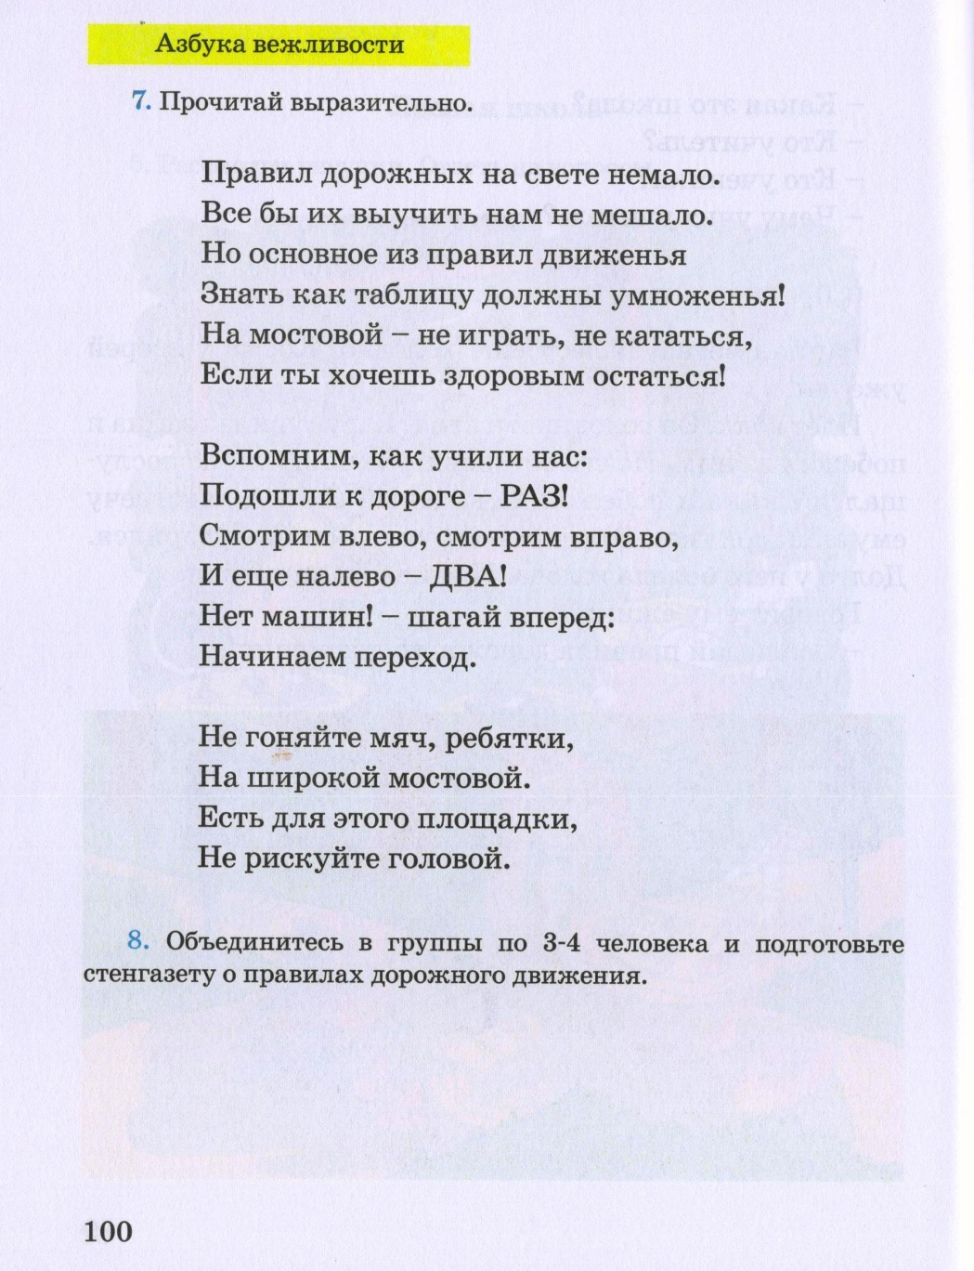  2.Защита работ
9 | Итог урока  Урок сегодня был удачный,  Не прошёл для вас он зря.  Вы все очень постарались.  Вам понравилось, друзья?  - Со словами какой части речи работали на уроке ?  -Что нового узнали о правописании глагола?  -Какое значение имеет частица не ?  -Оцените ответы ваших друзей.
10 | Рефлексия.  